ข้อมูลพื้นที่รับผิดชอบรับผิดชอบ ได้แก่ เขต/ตำบล/จำนวนประชากร ระบุ/เดือน/ปี ที่จัดเก็บ
แผนที่เขตรับผิดชอบ สภ.เมยวดี
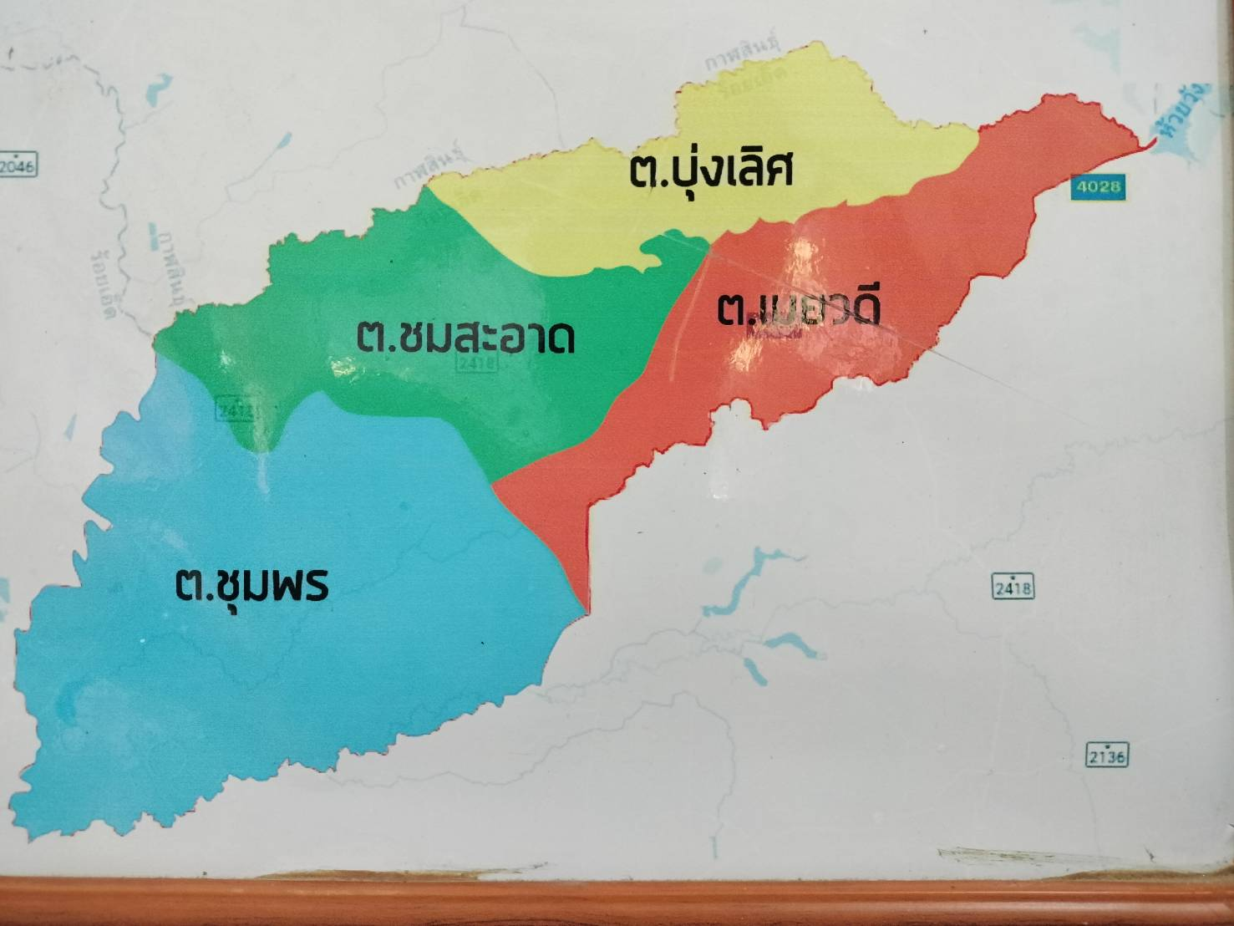

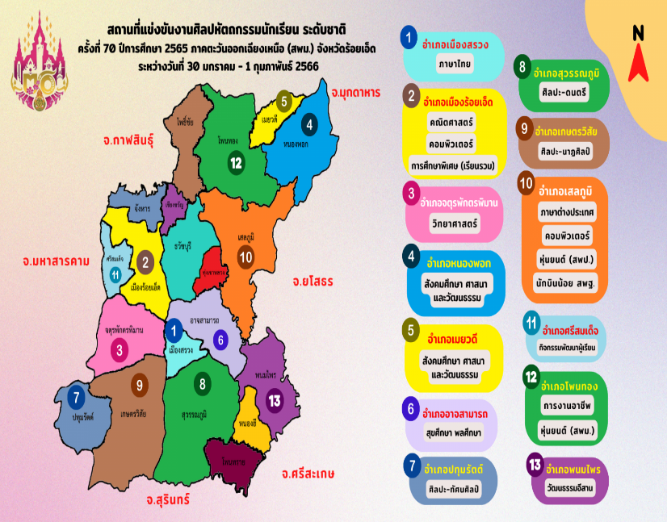

สถานีตำรวจภูธรเมยวดี
ตั้งอยู่เลขที่ 170 หมู่ที่ 6 ตำบลเมยวดี อำเภอเมยวดี จังหวัดร้อยเอ็ด ตั้งอยู่ทางทิศตะวันออกเฉียงเหนือของจังหวัดร้อยเอ็ด ห่างจากตัวจังหวัดประมาณ 72 กิโลเมตร มีพื้นที่รับผิดชอบประมาณ 180 ตารางกิโลเมตร

มีอาณาเขตติดต่อ ดังนี้
ทิศเหนือ ติดต่อเขตอำเภอกุฉินารายณ์ จังหวัดกาฬสินธุ์
ทิศใต้ ติดต่อเขตอำเภอหนองพอก จังหวัดร้อยเอ็ด
ทิศตะวันออก ติดต่อเขตอำเภอหนองสูง จังหวัดมุกดาหาร, อำเภอหนองพอก
ทิศตะวันตก ติดต่อเขตอำเภอโพนทอง จังหวัดร้อยเอ็ด

สถานีตำรวจภูธรเมยวดี มีพื้นที่รับผิดชอบ 4 ตำบล
จำนวนประชากร 22,782 คน | ชาย | หญิง | รวม
ตำบลเมยวดี มีประชากร | 2,840 | 2,863 | 5,703
ตำบลชุมพร มีประชากร | 3,883 | 4,078 | 7,961
ตำบลบุ่งเลิศ มีประชากร | 2,441 | 2,413 | 4,854
ตำบลชมสะอาด มีประชากร | 2,078 | 2,186 | 4,264
รวม | 11,242 | 11,540 | 22,782

ที่มาของข้อมูลประชากร https://stat.bora.dopa.go.th/
ข้อมูล ณ วันที่ 10 กุมภาพันธ์ 2568

มีพื้นที่รับผิดชอบ 4 ตำบล 43 หมู่บ้าน
เขตรับผิดชอบ สภ.เมยวดี
- พื้นที่ 180 ตร.กม. มีประชากรทั้งสิ้น จำนวน 22,782 คน
- การปกครองส่วนท้องถิ่น มีเทศบาลตำบลทั้ง 4 แห่ง

1. เทศบาลตำบลเมยวดี 2. เทศบาลตำบลชฺมพร



3. เทศบาลตำบลชมสะอาด 4. เทศบาลตำบลบุ่งเลิศ



ข้อมูลธนาคาร, ร้านทอง
ร้านทอง จำนวน 1 ร้าน ธนาคาร จำนวน 1 แห่ง ตู้กดเงินสด 7 ตู้ ร้านสะดวกซื้อ 2 ร้าน

สถานภาพกำลังพล สภ.เมยวดี

ข้อมูล ณ วันที่ 10 กุมภาพันธ์ 2568

